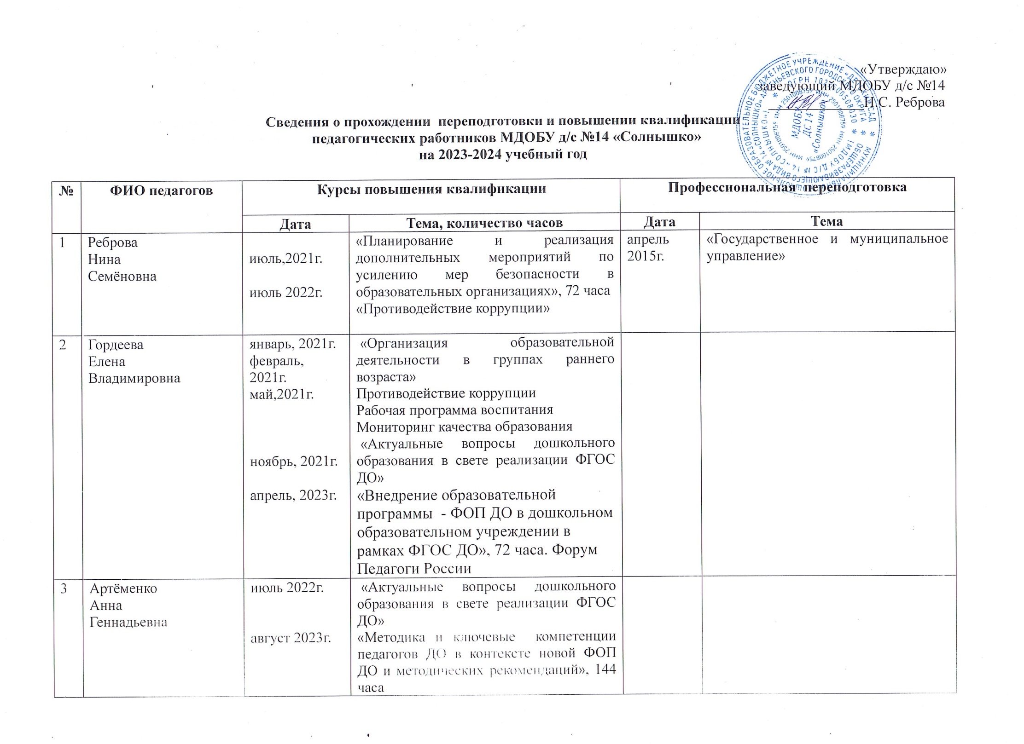

4 | Васильева  Оксана  Сергеевна | 2022г.  август 2023г. | «Содержание деятельности воспитателя в соответствии с ФГОС дошкольного образования»,72 часа  Функциональная грамотность в детском саду  «Методика и ключевые компетенции педагогов ДО в контексте новой ФОП ДО и методических рекомендаций», 144 часа
5 | Верхотурова  Ольга  Ивановна | 2022г.  август 2023г | Функциональная грамотность в детском саду  «Методика и ключевые компетенции педагогов ДО в контексте новой ФОП ДО и методических рекомендаций», 144 часа
6 | Гундина  Наталья  Алексеевна | 2022г.  2023г. | Функциональная грамотность в детском саду  «Методика и ключевые компетенции педагогов ДО в контексте новой ФОП ДО и методических рекомендаций», 144 часа
7 | Квакуша  Татьяна  Ивановна | июль, 2022г. | «Актуальные вопросы дошкольного образования в свете реализации ФГОС ДО»
8 | Панарина  Ольга  Михайловна | август 2023г | «Методика и ключевые компетенции педагогов ДО в контексте новой ФОП ДО и методических рекомендаций», 144 часа
9 | Острошенко  Анна  Михайловна | 2022г.  2023г. | Функциональная грамотность в детском саду  «Методика и ключевые компетенции педагогов ДО в контексте новой ФОП ДО и методических рекомендаций»
10 | Савенкова  Людмила  Ивановна | июль, 2022г.  август 2023г. | «Актуальные вопросы дошкольного образования в свете реализации ФГОС ДО»  «Методика и ключевые компетенции педагогов ДО в контексте новой ФОП ДО и методических рекомендаций», 144 часа
11 | Стрельцова  Оксана  Геннадьевна | июль, 2021г.  2022г.  2023г. | «Организация образовательной деятельности в группах раннего возраста»  «Актуальные вопросы дошкольного образования в свете реализации ФГОС ДО»  «Внедрение образовательной программы - ФОП ДО в дошкольном образовательном учреждении в рамках ФГОС ДО», 72 часа. Форум Педагоги России | 2016г. | «Образование и педагогика. Воспитатель детей дошкольного возраста»
12 | Тубольцева  Елена  Сергеевна | Август, 2023 | «Методика и ключевые компетенции педагогов ДО в контексте новой ФОП ДО и методических рекомендаций»
13 | Халиманова  Елена  Александровна | 2022г.  август 2023г | «Организация музыкальной деятельности детей дошкольного возраста в условиях реализации ФГОС ДО»  Функциональная грамотность в детском саду  «Реализация ФОП ДО в деятельности музыкального руководителя ДОУ»
14 | Холина  Анастасия  Александровна | февраль,2021г.  2022г.  2023г. | Курсы повышения квалификации «Коррекционная педагогика и особенности образования и воспитания детей с ОВЗ». 73 часа  «Актуальные вопросы дошкольного образования в свете реализации ФГОС ДО»  «Методика и ключевые компетенции педагогов ДО в контексте новой ФОП ДО и методических рекомендаций» | 2016г. | «Образование и педагогика. Воспитатель детей дошкольного возраста»

